Специальность: 23.02.03 Техническое обслуживание и ремонт автомобильного транспорта
Курс: 4
Группа(ы) ТМ 179-3
Дисциплина (МДК)МДК01.02 Техническое обслуживание и ремонт автомобильного транспорта. Раздел 5. Технологии и организация авторемонтного производства
ФИО преподавателя И.А.Хусаинов

Тема: 5.5.3Техническое нормирование ремонтных работ
ТЕХНИЧЕСКОЕ НОРМИРОВАНИЕ РЕМОНТНЫХ
РАБОТ

Требования к знаниям студентов.

Должны иметь представление: об основных нормообразующих факторах и организационно-технических условиях при нормировании ремонтных работ, о нормировании слесарных и разборочно-сборочных работ.

Должны знать: знать последовательность нормирования сварочных, наплавочных, гальванических работ, определение основного времени при сварочных, наплавочных, гальванических операциях.

Должны уметь: пользоваться нормативно-справочной документацией, рассчитывать нормы времени с использованием нормативов.

*Контрольные вопросы:

32.1 Нормирование разборочно-сборочных работ

Разборочно-сборочные работы — это ручные операции по разборке или соединению отдельных деталей в сборочные единицы, узлы и агрегаты. При разборке изделий необходимо применение различного оборудования, приспособлений и инструмента для получения деталей с наименьшими повреждениями.
Сложность сборочных работ заключается в том, что она осуществляется из деталей, имеющих различную точность размеров, что вызывает необходимость притирки и подгонки деталей перед сборкой.
На продолжительность выполнения разборочно-сборочных работ влияет конструктивная сложность сопрягаемых деталей, сборочных единиц, узлов и агрегатов, их вес и взаимное расположение, способ соединения.
Техническое нормирование разборочно-сборочных работ может осуществляться путем установления технически обоснованных норм и применения микроэлементных нормативов времени.
При установлении технически обоснованных норм на разборочно-сборочные работы необходимо учитывать следующие особенности — вспомогательное и основное время, затрачиваемое на выполнение ручной однотипной работы, определяется на базе хронометражных наблюдений; содержание и последовательность трудовых приемов и движений при выполнении одной и той же операции могут быть разнообразны; ручные работы выполняются в определенных организационно-технических условиях. До введения типовых норм времени необходимо привести организационно-технические условия на соответствующих участках (цехах) предприятия в соответствие с условиями, предусмотренными типовыми нормами.
Типовые нормы носят характер норм штучного времени и рассчитываются по формуле:

Т = Т_{оп}[1-0.01(α_{ом} + α_{отл} + α_{пз})], (32.1)

где Т — норма времени на операцию, ч; Т_{оп} — оперативное время на разборочную или сборочную операцию, ч; α_{ом}, α_{отл}, α_{пз} — время на обслуживание рабочего места, времени на отдых и личные надобности и на подготовительно-заключительную работу, в процентах от оперативного времени (α_{ом} = 4%; α_{отл} = 5%; α_{пз} = 3%).
Значения Т_{оп} приведены в соответствующих типовых нормах времени на ремонт автомобиля и его агрегатов.
В основе микроэлементного нормирования положен принцип представления сложных трудовых действий как сочетание простейших (элементарных) трудовых приемов: ваять, переместить, повернуть и т. д. Эти элементарные приемы и положены в основу определения затрат времени (нормирования) разборочно-сборочных работ.
Под микроэлементом принято понимать такой элемент процесса, который далее расчленить невозможно (например «переместить») или нецелесообразно, если он состоит из ряда мелких движений, выполняемых непрерывно. Например, для разборочного процесса характерны следующие микроэлементы — протянуть руку; переместить; повернуть предмет; повернуть рукоятку; разъединить; взять; опустить; нажать рукой; ходить; повернуть туловище. Некоторые из микроэлементов подразделяются на виды, например, микроэлемент «переместить» может рассматриваться как: переместить в пространстве; переместить отбрасыванием; переместить по поверхности и т.д.
Количественные факторы, влияющие на время выполнения микроэлемента, — это расстояние перемещения; масса предмета; угол поворота; диаметр резьбы; длина рукоятки и т. д. К качественным факторам относятся: степень осторожности; степень контроля; применяемый инструмент; стесненность. Каждый фактор оказывает различное влияние на продолжительность микроэлемента.
Базовая система микроэлементных нормативов времени представлены в виде таблиц.

32.2 Нормирование операций контроля

Получение полной и достоверной информации о техническом состоянии агрегатов, сборочных единиц и деталей, поступающих в ремонт, о качестве выполнения технологических операций и о качестве ремонта агрегатов, сборочных единиц и деталей возможно только при наличии на предприятии службы технического контроля, оснащенной современными средствами испытания, диагностики и измерения. Одним из этапов совершенствования этой службы является определение и уточнение трудоемкости выполнения контрольных операций, на основе которой определяется ее рациональная численность. Определение трудоемкости операции контроля осуществляется по формуле
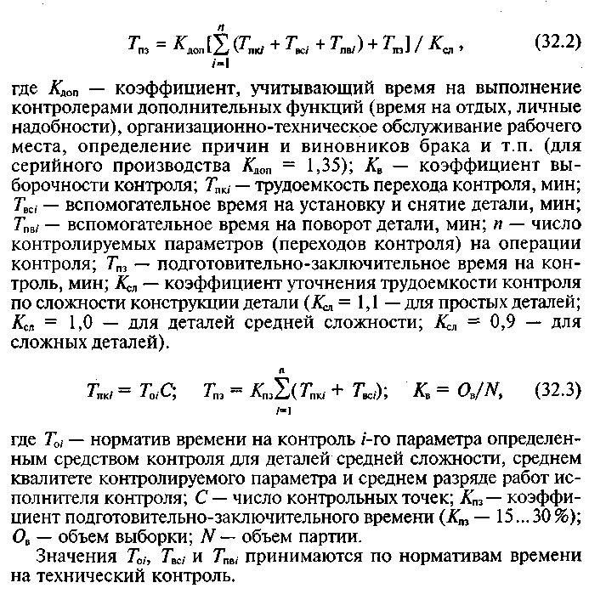

32.3 Нормирование слесарных работ

Слесарные работы по технологической сущности разнообразны, например, развертывание отверстий вручную, ручное нарезание и прогонка резьбы, гибка деталей, резка металла вручную нажовкой и т. д. Эти работы занимают значительное место при мелкосерийном производстве.
Слесарные работы — это в основном ручные, реже машинно-ручные работы. Основное время для этих работ трудно отделить от вспомогательного. Поэтому их нормирование осуществляется по оперативному времени. Отдельно нормируются вспомогательные приемы, которые легко отделимы от приемов основной работы и выполнение которых требует значительных затрат времени, например, установка детали в тиски, в приспособление и т.п.
Разделение основного и вспомогательного времени при нормировании слесарных работ возможно только в массовом производстве. В серийном производстве такого разграничения не делают, и в нормативах времени указывается сумма основного и вспомогательного времени, т. е. оперативное время.
Нормирование слесарных работ выполняется обычно по двум видам оперативного времени.
Для таких видов слесарных работ, как, например, шабровка, притирка, правка, гибка, в оперативное время входит все вспомогательное время, связанное как с инструментом и обрабатываемой поверхностью, так и с деталью. Поэтому при определении нормы времени необходимо добавить время на подготовительно-заключительную работу, обслуживание рабочего места, отдых и личные надобности.

Поправочный коэффициент К, учитывающий переменные факторы, влияющие на норму времени (например, при шабрировании поверхностей необходимо учитывать величину обрабатываемой поверхности, твердость материала, припуск на обработку, точность обработки, характер контроля, обрабатываемой поверхности, удобство выполнения работ, а при притирке приходится учитывают характер поверхности, величину припуска на притирку, шероховатость обработки, метод обработки, материал детали и вид притира).
На работы, связанные с опиливанием, нарезанием резьбы, развертыванием, сверлением, оперативное время дается с включением вспомогательного времени, т. е. к оперативному времени добавляют вспомогательное, связанное со всей деталью или узлом, добавляют время на подготовительно-заключительную работу, обслуживание рабочего места, отдых и личные надобности.

где Т'_{оп} — оперативное время на деталь, мин.; Т'_{в} — вспомогательное время, связанное со всей деталью.
Время на нарезание резьбы в отверстиях метчиками зависит от
длины, диаметра и шага резьбы, твердости обрабатываемого материала, числа применяемых метчиков, видов резьбы, характера отверстия, удобства выполнения работы. Время на сверление отверстий вручную электрическими, пневматическими и ручными дрелями зависит от диаметра и длины просверливаемого отверстия, твердости обрабатываемого материала, конструкции приспособления, материала режущего инструмента, удобства выполнения работы. Время на развертывание отверстий вручную зависит от диаметра и длины развертываемого отверстия, твердости; обрабатываемого материала, припуска на обработку, удобства выполнения работы.
Для нормирования всех операций по слесарной обработке используются таблицы нормативов.

32.4 Нормирование работ, связанных с обработкой металлов давлением

При обработке металлов давлением достигаются минимальные отходы металла, высокая точность изделий, а прочностные свойства и надежность деталей наиболее высокие.
Этот метод обработки включает следующие технологические процессы: горячую штамповку, свободную ковку, холодную штамповку. Специфические особенности обработки металла в горячем состоянии: наличие двух различных процессов (нагрева и ковки); бригадный характер работы; применение разного рода оборудования и влияние санитарно-гигиенических условий на темп работы и утомляемость. Технические нормы на кузнечно-штамповочные работы устанавливаются исходя из рационального технологического процесса, правильной организации труда, состава бригады, типа производства.
Норма штучного времени на кузнечно-штамповочные работы рассчитывается по формуле (30.2).
Особенность свободной ковки и горячей штамповки — это наличие двух процессов: деформации металла и его нагрева. В норму штучного времени не включается время на нагрев заготовки, так как он осуществляется параллельно с процессом ковки или горячей штамповки.
Основное время при штамповке на молотах определяется как произведение времени одного удара молота на число ударов, необходимых для деформации металла. Необходимое количество ударов определяется по нормативным материалам.
На технически обоснованные нормы при нормировании холодной штамповки влияют следующие факторы: тип и число двойных ходов ползуна пресса; габариты или масса заготовки, ее сложность; шаг подачи исходной полосы или ленты; способ установки и фиксации заготовки на штампе; способ включения пресса; количество и характер ручных приемов, необходимых при выполнении заданной операции.
Штучное время определяется:
при штамповке из штучной заготовки с ее автоматической подачей

где k₁ — коэффициент, учитывающий затраты рабочего времени на техническое и организационное обслуживание рабочего места, отдых и личные надобности, в процентах от оперативного времени; k₃₃ — коэффициент, учитывающий застревание заготовок в загрузочных устройствах; n — число двойных ходов ползуна пресса, мин;

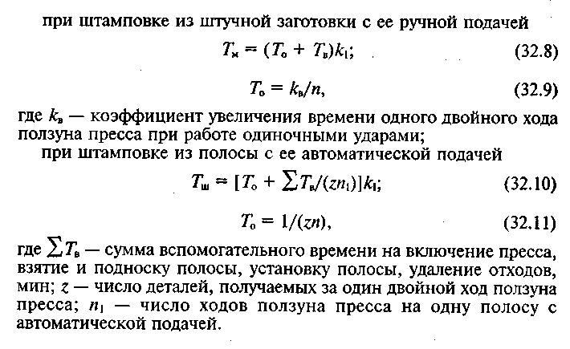

32.5 Нормирование жестяницких, паяльных и лудильных работ

Жестяницкие работы включают: разметку и резку листового материала толщиной до 2 мм; правку и вальцовку заготовок; гибку кромок; закатку проволоки на станках и вручную; зигование и рифление на зиговальных машинах и др. Норма штучного времени для этих работ рассчитывается по формуле
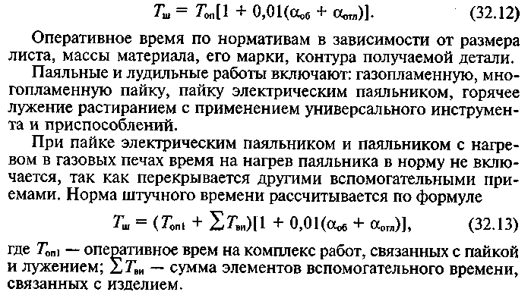

На оперативное время влияет масса изделия, толщина металла, длина и конфигурация шва при пайке, площадь при притирке, площадь при лужении и другие факторы.

32.6 Нормирование сварочных и наплавочных работ

Основные приемы сварочных и наплавочных работ носят машинно-ручной или машинный характер и длительность их зависит от установленного режима работы.
Штучное время определяют по формуле

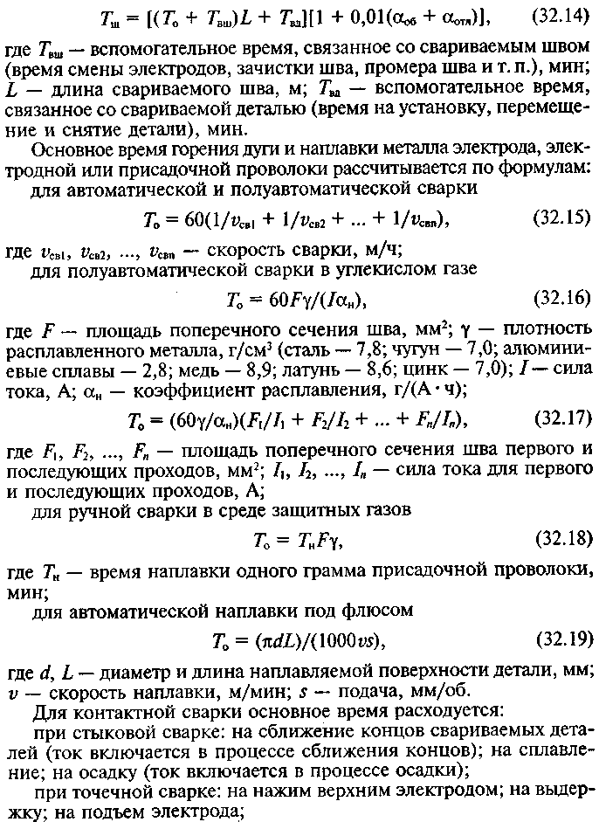

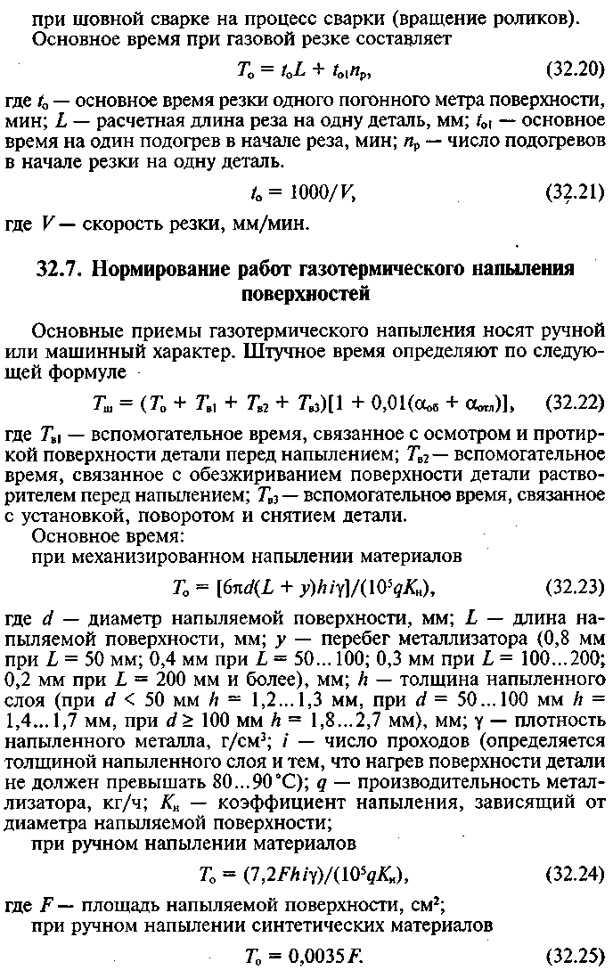

32.8 Нормирование гальванических работ

Нормирование гальванических работ имеет некоторые особенности. Под основным временем понимают время нанесения покрытия, а также время обработки деталей при подготовительных и заключительных операциях. Основное время на нанесение покрытий определяют по формуле

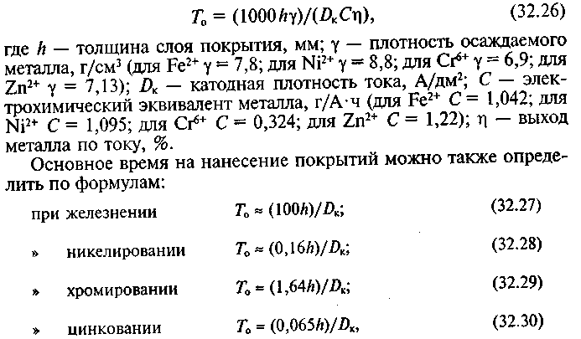

а на подготовительные и заключительные операции выбирают из карт технологического процесса или инструкций.
Под вспомогательным понимают время, затрачиваемое на загрузку подвесок с деталями в ванны и выгрузку их, переходы рабочего с подвесками от ванны к ванне и т. д. Вспомогательное, а также оперативное время на выполнение подготовительных и заключительных операций подразделяется на перекрываемое и неперекрываемое время.
Неперекрываемое время — это оперативное время, затрачиваемое на выполнение операций, непосредственно связанных с основной ванной (нанесением покрытия), т.е. операции, которые не могут быть выполнены во время работы основной ванны (травление и активирование, последующая промывка, загрузка деталей в основную ванну и выгрузка из нее, выдержка без тока, выход на режим и промывка после покрытия). Многие операции (монтаж и демонтаж деталей, их изоляция, обезжиривание, нейтрализация и промывка) непосредственно не связаны с основной операцией и могут быть выполнены рабочим во время работы основной ванны. Время, затрачиваемое на их выполнение, называется оперативным перекрываемым временем.
Поскольку в условиях ремонтного производства один или несколько рабочих совместно выполняют все операции технологического процесса, то норму времени устанавливают на весь технологический процесс в целом, а не на каждую операцию. Подготовительные и заключительные операции условно считают вспомогательными по отношению к операции нанесения покрытия, а затрачиваемое на них время — вспомогательным (перекрываемым Т_{вп} и неперекрываемым Т_{вн}).
В зависимости от соотношения основного и вспомогательного перекрываемого времени норму времени на одну деталь определяют по формулам
32.9 Нормирование работ, связанных с использованием полимерных материалов

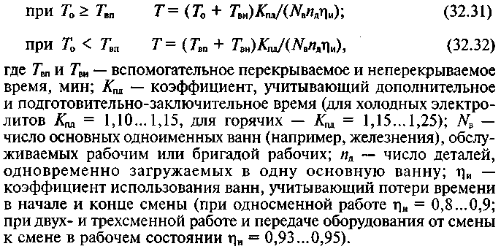
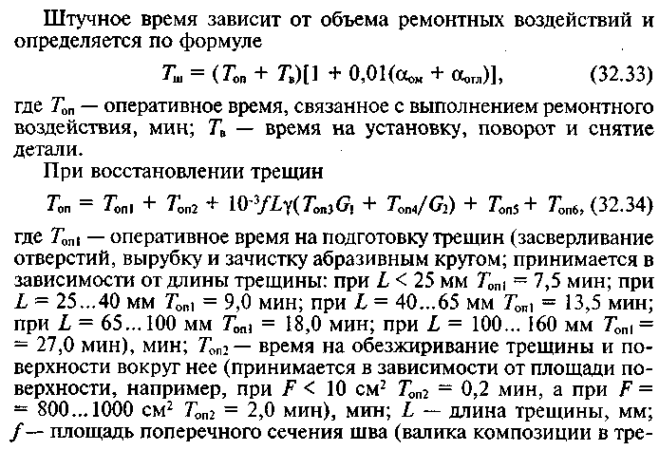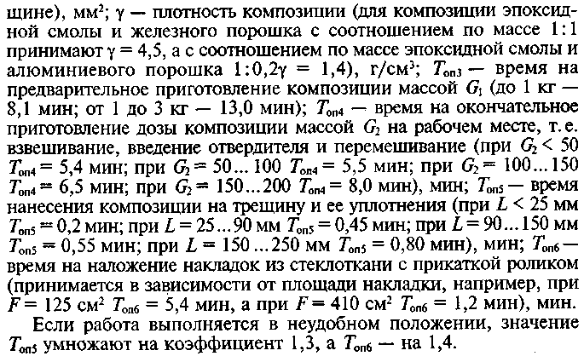

Контрольные вопросы:
1Особенности нормирования ручного труда.
2 Нормирование слесарных,
3Нормирование сварочных, работ
4Нормирование наплавочных работ
4Нормирование гальванических работ
Список литературы

1.В.И.Карагодин Н.Н. Митрохин Ремонт автомобилей и двигателей
2 Виноградов Технологические процессы ремонта автомобилей
3 методическое пособие для выполнения курсовых проектов
Примечание:
Решения сдать в электронном формате до «30» марта 2020г.
на электронную почту temov98@list.ru
Курсовые работы для проверки представить в формате PDF до 26 марта 2020.

